Департамент Смоленской области по образованию и науке

Администрация муниципального образования «Ярцевский район» Смоленской области

Муниципальное бюджетное общеобразовательное учреждение

средняя школа № 9 г. Ярцево Смоленской области

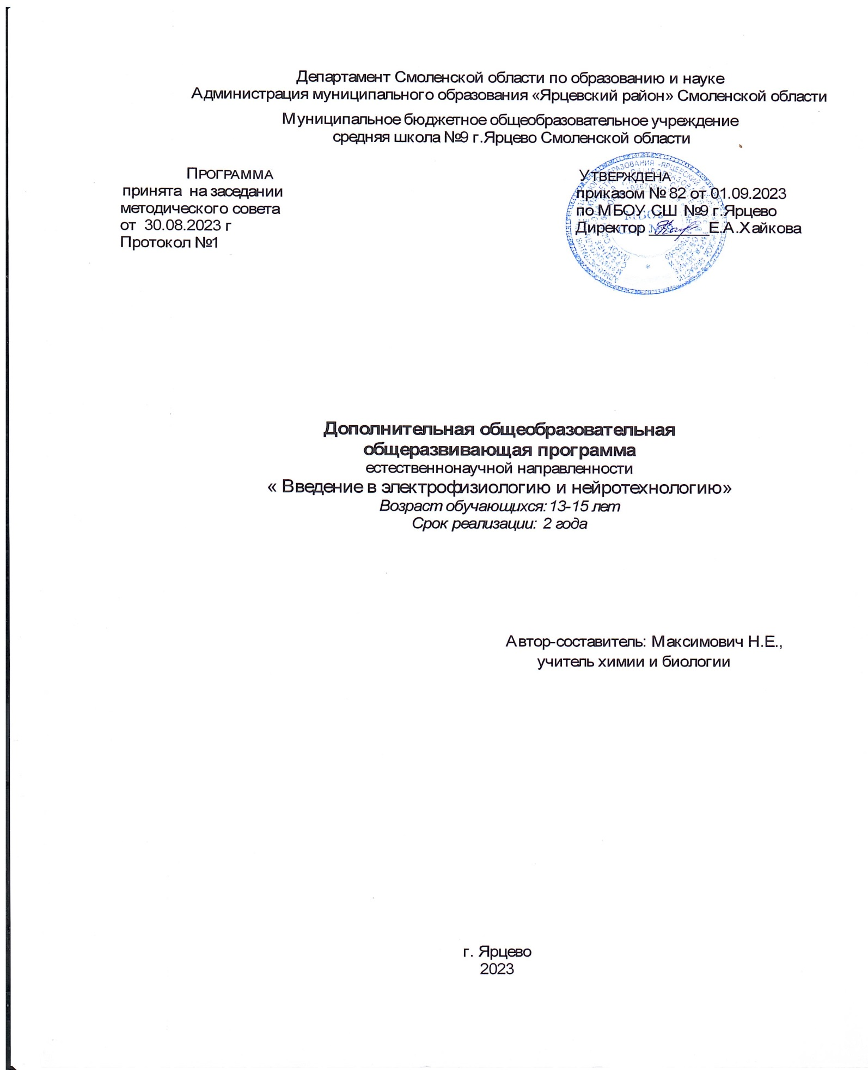

|  |  |  |
| --- | --- | --- |
| Программа  принята на заседании  методического совета  от 30.08.2023 г  Протокол №1 |  | Утверждена  приказом № 82 от 01.09.2023  по МБОУ СШ №9 г.Ярцево  Директор _______Е.А.Хайкова |

РАБОЧАЯ ПРОГРАММА

*курса внеурочной деятельности*

*естественнонаучной направленности*

**Робототехника**

*Возраст обучающихся:13-17 лет*

*Срок реализации: 1 год*

Автор-составитель: Матвеева Н.С.,

учитель информатики

г. Ярцево, 2023 год

# Пояснительная записка

Рабочая программа кружка «Робототехника» предназначена для учащихся 7 – 10 классов и соответствует требованиям федерального государственного стандарта образования в части организации внеурочной деятельности по направлению «Общеинтеллектуальное», утвержденных приказом МО РФ № 1897 от 17 декабря 2010 г.

Программа составлена на основе программы Тузовой О.А. «Основы программируемой микроэлектроники. Создание управляемых устройств на базе вычислительной платформы Ардуино» и образовательной программы модуля «Программирование микроконтроллеров Arduino» Замятиной О. В.

Курс предполагает знакомство с основами программирования на языке высокого уровня. Предметом изучения являются принципы и методы разработки, конструирования и программирования управляемых электронных устройств на базе вычислительной платформы (контроллера) Ардуино или её клона, а также создание робототехнических устройств в рамках небольших проектов.

### Актуальность программы

Научно-техническое творчество детей выступает неотъемлемой частью в преобразовании мира. Особую актуальность это положение приобретает в отношении детей подросткового возраста, которыеактивновключаютсявсовместнуюпродуктивнуюдеятельностьнаматериалетехнического творчества.

Актуальность данной программы определяется его интеграционным характером: в программе реализована интеграция предметов «информатика», «физика», «технология», «математика». Программа кружка дополняет потребность школьников в развитии алгоритмической, логической и познавательной деятельности и ориентирована на получение основ инженерного образования.

# Общая характеристика программы

Контроллер Arduino – это удобная платформа быстрой разработки электронных устройств. Работу созданного алгоритма можно наглядно проверить на физическом устройстве. Платформа Arduino позволяет не просто собирать всевозможные электронные устройства и их программировать, но и проводить экспериментальные и исследовательские лабораторные работы, стимулирующиепознавательнуюактивностьучащихся.Этоважнейшееусловиеэффективности

образовательного процесса. В качестве основы учебного оборудования можно использовать открытую платформу Ардуино (или любую другую платформу аналогичного уровня) и среду для его программирования. Ардуино легко совмещается с различными электронными компонентами, позволяет создавать различные автоматические и роботизированные устройства.

Во время проведения занятий и изучения материала обязательно целью нужно ставить практическое направление занятий. Важнымв изучении курса является создание учебных проектов, групповых или индивидуальных. Направленность таких проектов должна решать ежедневные потребности человека и иметь возможность практического применения.

Целесообразность изучения данной программы определяется:

* востребованностью специалистов в области программируемой микроэлектроники в современном мире
* возможностью развить и применить на практике знания, полученные на уроках математики, физики, информатики
* возможностью предоставить ученику образовательную среду, развивающую его творческие способности и амбиции, формирующую интерес к обучению, поддерживающую самостоятельность в поиске и принятии решений.

.

**Цель программы:** способствование развитию инженерных, физико-технических и творческих способностей и формированию профессионального самоопределения подростков в процессе конструирования, проектирования и программирования.

# Задачи программы:

* познакомить учащихся с принципами и методами разработки, конструирования и программированияуправляемыхэлектронныхустройствнабазевычислительнойплатформы Ардуино;
* развить навыки программирования в современной среде программирования, углубить знания, повысить мотивацию к обучению путем практического интегрированного применения знаний, полученных в различных образовательных областях (математика, физика, информатика);
* развить интерес к научно-техническому, инженерно-конструкторскому творчеству развить творческие способности учащихся.

# Планируемый результат реализации программы

В ходе реализации программы, учащиеся приобретут:

* *знания* по теории электротехники, электроники, программирования;
* *умения* по построению и практике монтажа электрических цепей, сборки схем, по написанию программного кода на микроконтроллеры «Ардуино»;
* *навыки* разнообразных приёмов взаимодействия и коммуникации.

Врезультатеосвоенияпрограммыуучащихсямогутбытьсформированы*компетенции*:

* *познавательного* плана (учащийся, на основании первоначально полученных знаний, сможет самостоятельно начать поиск необходимой информации);
* *коммуникативного* плана (учащийся сможет строить отношения с окружающими, в частности,сосверстниками,наматериалеинтереснойактуальнойи«модной»темы);
* *личностного* плана (учащийся приобретёт знания, опыт творчества и на основе полученного опыта добьётся результатов, которые приведут к росту и развитию его личности).

# Сроки реализации программы

Программа рассчитана на один год, всего – 68 занятий. Продолжительность занятия – 2 академических часа.

# Формы и методы занятий

*Формы*организацииучебно-воспитательногопроцесса:индивидуальная,парная,групповая.

*Методы*, используемые при реализации программы:

* практический (сбор электронных схем и их программирование на языке С)
* наглядный (фото и видеоматериалы, распечатки схем, примеровсоединений);
* словесный (инструктажи, беседы, разъяснения);
* инновационные методы (поисково-исследовательский, проектный, игровой);
* работа с литературой (изучение специальной литературы, чертежей).

# Формы подведения итогов реализации программы

Презентация творческих работ, защита проектов, конкурсы и соревнования.

# Критериями выполнения программы

*Первый уровень* – репродуктивный (ученик понимает, может воспроизвести без ошибок): понимать заданные схемы («схема на макетке») электронных устройств и воспроизводить их на макетной плате

* понимать назначение элементов, их функцию
* понимать правила соединения деталей в единую электрическую цепь
* пониматьограниченияиправилатехникибезопасностифункционированияцепи
* понимать написанный программный код управления устройством, вносить незначительные изменения, не затрагивающие структуру программы (например, значения констант)
* записыватьотлаженныйпрограммныйкоднаплатуАрдуино,наблюдатьианализировать результат работы
* использовать монитор последовательного порта для отладки программы,
* наблюдения за показателями датчиков и изменением значений переменных

*Второй уровень* – «интерпретация» (ученик понимает, может применить с изменениями в похожей ситуации):

* понимать заданные схемы («принципиальная схема на «схеманамакетке»)
* электронных устройств и воспроизводить их на макетной плате
* понимать назначение элементов, их функцию
* понимать правила соединения деталей в единую электрическую цепь
* понимать ограничения и правила техники безопасности функционирования цепи
* модифицировать заданные схемы для измененных условий задачи
* понимать написанный программный код управления устройством и модифицировать его для измененных условий задачи
* самостоятельноотлаживатьпрограммныйкод,используя,вчастности,такиесредствакак мониторинг показаний датчиков, значений переменных и т. п.
* записыватьотлаженныйпрограммныйкоднаплатуАрдуино,наблюдатьианализировать результат работы, самостоятельно находить ошибки и исправлять их.

*Третий уровень* – «изобретение» (ученик может самостоятельно спроектировать, сконструировать и запрограммировать устройство, решающее поставленную перед ним практическую задачу):

* уметьсамостоятельнопроектировать,конструироватьипрограммироватьустройство,которое решает практическую задачу, сформулированную учителем или самостоятельно.

# Содержание программы

## Основные понятия микроэлектроники–4ч.

Роль микроэлектроники на современном этапе развития общества. Основные понятия микроэлектроники. Правила техники безопасности при работе с электронными компонентами. Напряжение. Сила тока. Сопротивление. Единицы измерения. Микроконтроллеры, принципы их работы.Диоды.Светодиоды.Резисторы.Основныепринципымаркировкирезисторов.Обозначения компонентов на схемах. Закон Ома. Источники питания. Монтажная плата. Схемотехника. Мультиметр. Электронные измерения. Среда программирования микроконтроллеров.

## Основные принципы программирования микроконтроллеров-5 ч.

Современные среды программирования микроконтроллеров. Основные понятия и конструкции языка программирования. Структура программы. Переменные. Логические конструкции. Функция и ее аргументы. Создание собственных функций и их использование. Понятие массива. Массивы символов. Пьезоэффект. Управление звуком. Использование потенциометра. Электрическая гирлянда. Аналоговый и цифровой сигналы. Широтно-импульсная модуляция. Управление яркостью светодиода. Трехцветный светодиод.

## Применение микроэлектроники в ежедневной жизни–9ч.

Понятие сенсора. Цифровые сенсоры. Датчик расстояния. Датчик линии. Аналоговые сенсоры. Датчик звука. Датчик света. Датчик движения. Датчик огня. Датчик температуры. Обработка входных сигналов элементов разного типа. Кнопка как датчик нажатия. Кнопочный выключатель. Булевы типы данных. Программная стабилизация сигнала. Датчики температуры. Создание модели пожарной сигнализации. Преобразование сигнала. Делитель напряжения. Потенциометр. Использование потенциометра для регулирования времени мигания светодиода. Переменные резисторы. Фоторезистор. Модель системы управления автоматическим включением/выключением освещения. Светодиодные индикаторы. Семисегментный индикатор. Вывод информации на индикаторе. Четырехразрядный цифровой индикатор. Электронные часы. Основные принципы построения микросхем. Использование микросхемы для создания счетчика. Вывод случайных чисел. Управление светодиодной матрицей.

Жидкокристаллический экран (ЖК-экран). Характеристики. Подключение символьного дисплея к микроконтроллеру. Основные команды для вывода информации на экран. Бегущая строка.

1. *Проектирование мобильных роботов*–*16ч.*

Движение объектов. Постоянные двигатели. Шаговые двигатели. Серводвигатели. Транзисторы. Основы управления сервоприводом. Драйвер мотора. Скорость вращения мотора, изменение направления вращения. Основные сферы использования роботов и роботизированных систем в современном обществе. Мобильные платформы. Сбор робота для движения по поверхности. Ориентация робота в пространстве. Реакция робота на события во внешней среде.

# Учебно-тематический план

|  |  |  |
| --- | --- | --- |
| **№ занятия** | **Тема занятия** | **Количество часов** |
|  | *Основные понятия микроэлектроники* | **4** |
| 1 | Правила техники безопасности при работе с электронными компонентами. | 0,5 |
| 2 | Микроконтроллеры в нашей жизни, контролер Ардуино | 0,5 |
| 3 | Управление электричеством. Законы электричества. | 0,5 |
| 4 | Резисторы. Основные принципы маркировки резисторов | 0,5 |
| 5 | Диоды. Светодиоды. | 0,5 |
| 6 | Макетная доска. Чтение электрических схем. | 0,5 |
| 7-8 | Управление светодиодом на макетной доске. | 0,5 |
|  | *Основные принципы программирования микроконтроллеров* | **5** |
| 9 | Современные среды программирования микроконтроллеров. Основные  понятия и конструкции языка программирования. Структура программы. | 0,5 |
| 10 | Переменные. Логические конструкции. | 0,5 |
| 11-12 | Функция и ее аргументы. Создание собственных функций и их  использование. | 1 |
| 13-14 | Понятие массива. Массивы символов. | 1 |
| 15-16 | Пьезоэффект. Управление звуком. Использование потенциометра.  Электрическая гирлянда. | 1 |
| 17-18 | Аналоговый и цифровой сигналы. Широтно-импульсная модуляция.  Управление яркостью светодиода. Трехцветный светодиод. | 1 |
|  | *Применение микроэлектроники в ежедневной жизни* | **9** |
| 19 | Понятие сенсора. Цифровые сенсоры. Датчик линии. | 0,5 |
| 20 | Датчик расстояния. | 0,5 |
| 21-22 | Аналоговые сенсоры. Датчик звука. Датчик света. Обработка входных  сигналов элементов разного типа. | 1 |
| 23 | Датчик движения | 0,5 |
| 24 | Кнопка как датчик нажатия. Кнопочный выключатель. Булевы типы  данных. | 0,5 |
| 25-26 | Программная стабилизация сигнала. Датчики температуры. Датчик огня  Создание модели пожарной сигнализации. Преобразование сигнала. | 1 |
| 27 | Делитель напряжения. Потенциометр. Использование потенциометра для  Регулирования времени мигания светодиода. | 0,5 |
| 28 | Переменные резисторы. Фоторезистор. Модель системы управления  Автоматическим включением/выключением освещения. | 0,5 |
| 29-30 | Светодиодные индикаторы. Семисегментный индикатор. Вывод  Информации на индикаторе. | 1 |
| 31 | Четырехразрядный цифровой индикатор. Электронные часы. | 0,5 |
| 32 | Основные принципы построения микросхем. Использование микросхемы | 0,5 |

|  |  |  |
| --- | --- | --- |
|  | для создания счетчика. Вывод случайных чисел. |  |
| 33 | Управление светодиодной матрицей. Жидкокристаллический экран. | 0,5 |
| 34 | Характеристики. Подключение символьного дисплея к микроконтроллеру | 0,5 |
| 35-36 | Основные команды для вывода информации на экран. Бегущая строка. | 1 |
|  | *Проектирование мобильных роботов* | **16** |
| 37 | Движение объектов. Постоянные двигатели. | 0,5 |
| 38 | Шаговые двигатели. | 0,5 |
| 39 | Серводвигатели. | 0,5 |
| 40 | Транзисторы. Основы управления сервоприводом. | 0,5 |
| 41 | Драйвер двигателя L298D.Скоростьвращениямотора, изменение  Направления вращения. | 0,5 |
| 42 | Драйвер двигателя L298L. Скорость вращения мотора, изменение  направления вращения. | 0,5 |
| 43-44 | ДрайверTB6612FNG.ДрайверМХ1508.ПодключениекArduino. | 1 |
| 45 | Основные сферы использования роботов и роботизированных систем в  современном обществе. | 0,5 |
| 46-47 | Мобильные платформы. Сбор робота для движения по поверхности. | 1 |
| 48-50 | Ориентация робота впространстве. Реакция робота на события во  внешней среде. | 1,5 |
| 51-53 | Сбор робота для движения по линии. | 1,5 |
| 54-56 | Кегельринг. Сбор робота для кегельринга. | 1,5 |
| 57-60 | Bluetooth. Дистанционное управление роботом. | 2 |
| 61-64 | Алгоритмы прохождения лабиринта. Прохождение робота по лабиринту | 2 |
| 65-68 | Сборка робота-манипулятора. | 2 |

**Материально-технического обеспечения образовательного процесса**

### Контроллер

* + Плата ArduinoUno
  + Плата ArduinoNano

### Сенсоры

* + Датчик линии
  + Датчик движения
  + Датчик огня
  + температуры
  + Фоторезистор
  + Термистор
  + Кнопка тактовая
  + Потенциометр

### Прототипирование и провода

* + Макетная доска
  + Соединительные провода разной длинны
  + USB-кабель
  + Разъём для батареек

### Механика

* + Двухколёсное шасси робота
  + Сервопривод

### Индикация и звук

* + Текстовый ЖК-экран
  + 7-сегментный индикатор
  + Светодиод красный
  + Светодиод жёлтый
  + Светодиод зелёный
  + Трёхцветный светодиод
  + Пьезоизлучатель звука

### Базовые компоненты

* + Резистор220Ом
  + Резистор1кОм
  + Резистор10кОм
  + Резистор100кОм
  + Биполярный транзистор
  + Транзистор MOSFET
  + МикросхемаCD4026
  + Выпрямительный диод

### Инструменты

* + Мультиметр цифровой

### Платы расширения

* + Драйвер моторов MotorShield
  + Расширитель портов TroykaShield
  + Драйвер L298N
  + ДрайверTB6612FNG
  + ДрайверМХ1508

# Программное обеспечение образовательного процесса

* + ОСWindows7версии и выше
  + Высокоскоростной доступ к сети Интернет
  + IDEArduino
  + ПО для симуляции Arduino«123DCircuits»
  + MSOfficeверсии2007ивыше

# Информационные источники

1. Замятина О. В. Образовательная программа модуля «Программирование микроконтроллеров Arduino»
2. Тузова О.А. Программа и тематическое планирование курса «Основы программируемой микроэлектроники. Создание управляемых устройств на базе вычислительной платформы Ардуино» Элективный курс. 10 класс
3. «Основыпрограммированиямикроконтроллеров»Учебникдляобразовательногонабора

«Амперка»,Москва2013

1. Ресурс с теоретическими и практическими занятиями для базового освоения курса программирования микроконтроллеров на базе Arduino [[http://wiki.amperka.ru/]](http://wiki.amperka.ru/)
2. Блокнот программиста. Гололобов Владимир Николаевич. [https://edugalaxy.intel.ru/index.php?s=bd8e115a16643f06fe2ef7c2f23aa9fa&act=attach&type=blogent ry&id=1634]
3. БазовыйкурснаArduino[[http://robotclass.ru/courses/arduino-basics/]](http://robotclass.ru/courses/arduino-basics/)